NGÀY HỘI ĐỌC SÁCH CỦA CHÚNG EM
Ngày 14/4/2023, trưởng Tiểu học Giang Biên tổ chức "Ngày hội đọc sách" để hưởng ứng ngày sách Việt Nam 21/4 cũng như giúp các em học sinh thấy được tầm quan trọng của việc đọc sách.
Trong đời sống tinh thần của mỗi chúng ta, sách là sản phẩm văn hóa tinh thần, là kho tàng tri thức đóng vai trò rất quan trọng, là người thầy vĩ đại thắp sáng trong mỗi chúng ta nguồn tri thức vô tận. Dạy cho chúng ta cách sống, cách làm người, hướng tới những giá trị nhân văn cao cả. Có thể nói sách là những người bạn gần gũi chia sẻ mọi niềm vui, nỗi buồn của mỗi người. Và đọc sách đã trở thành một nhu cầu cần thiết không thể thiếu của mỗi con người. Ở thời đại nào, con người cũng lấy việc học, và đọc sách là một trong những phương cách để hoàn thiện nhân cách con người, để tiến bộ trong cuộc sống cá nhân và đóng góp vào sự phát triển chung của xã hội. Cha ông ta đã coi việc đọc sách là một hành vi văn hóa cao đẹp. Từ đọc sách, sưu tầm sách, xây dựng tủ sách, thư viện là một phần của việc hình thành văn hóa đọc. Văn hóa đọc là một trong những nguồn năng lượng quan trọng thúc đẩy sự phát triển bền vững.
Bên cạnh đó thì các em còn được tham gia rất nhiều trò chơi bổ ích, mặc dù thời tiết có mưa nhưng tinh thần ham học hỏi vẫn luôn trỗi dậy.
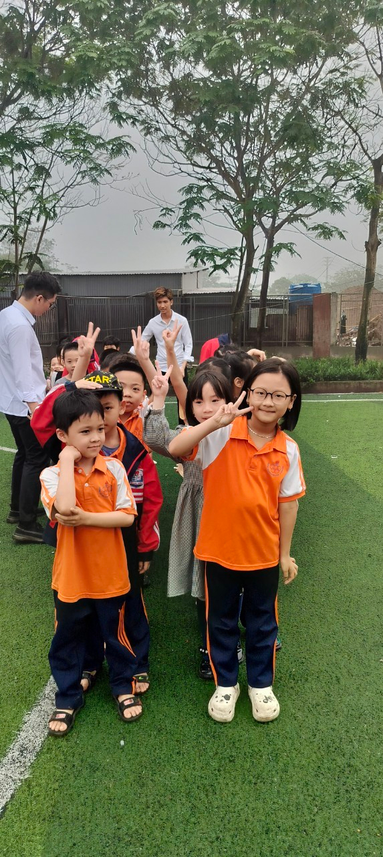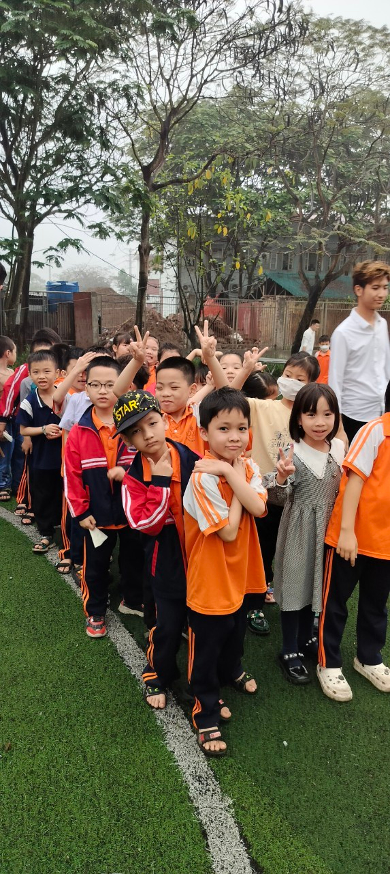
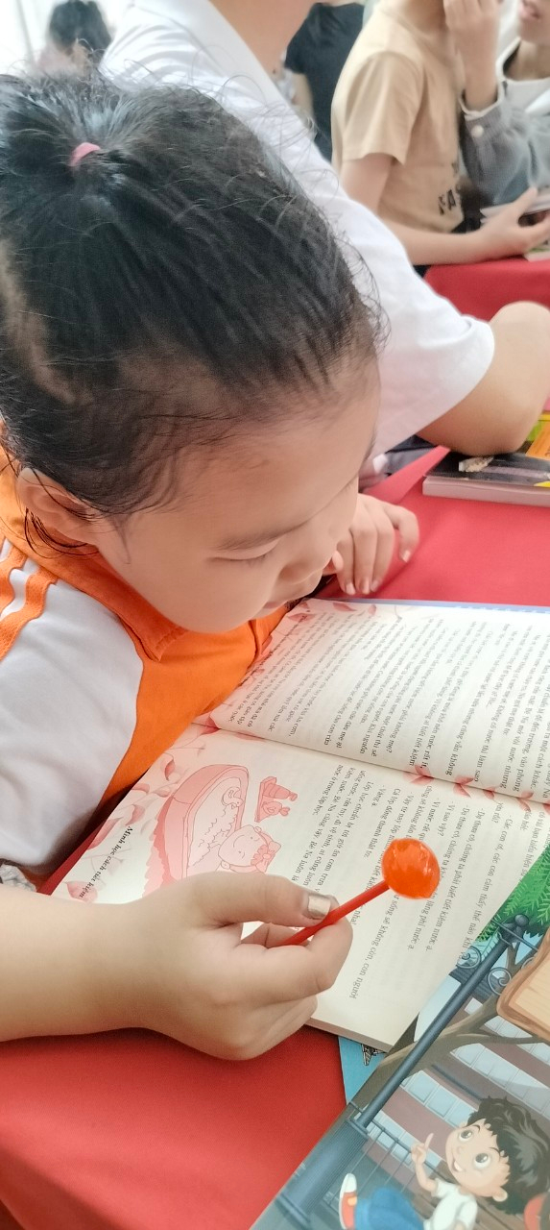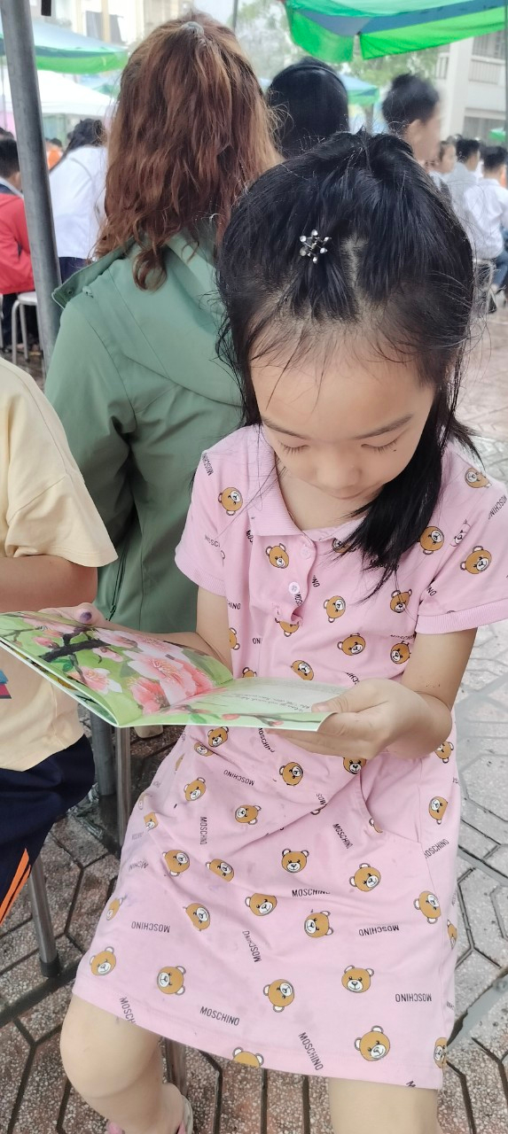
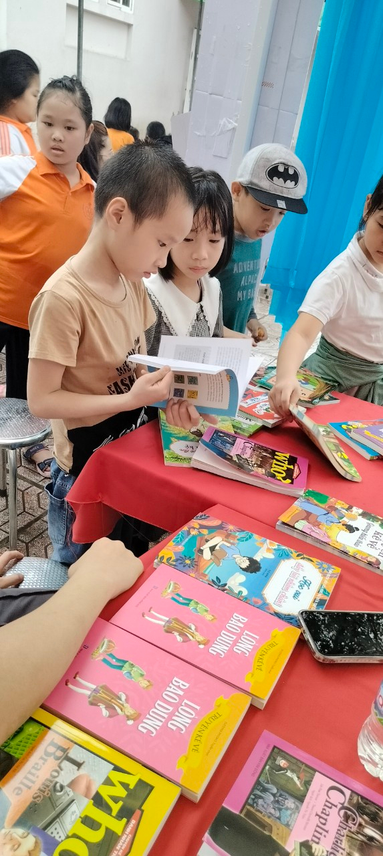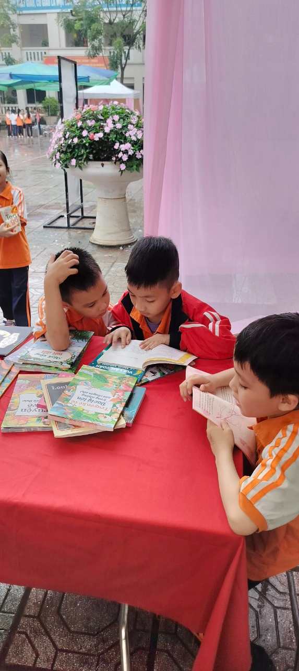
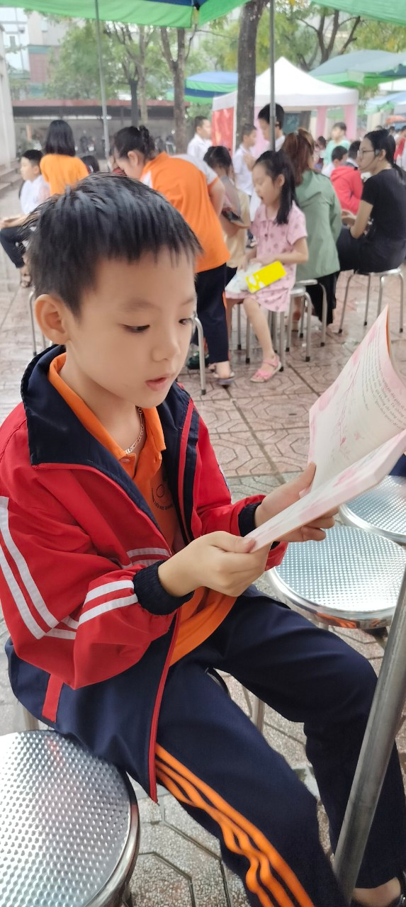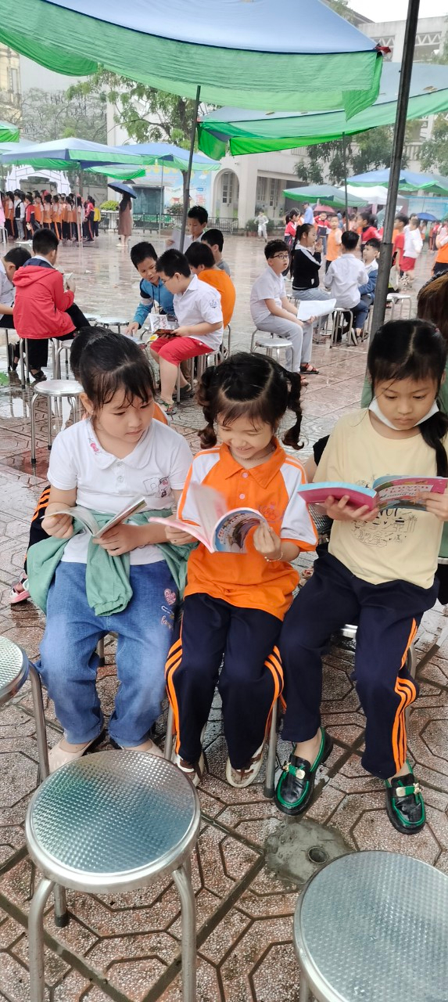
Hi vọng rằng các bạn nhỏ của trường Tiểu học Giang Biên sẽ luôn giữ cho mình niềm yêu thích đọc sách để văn hoá đọc ngày càng lớn mạnh. "Đọc sách hay cũng giống như trò chuyện với các bộ óc tuyệt vời nhất của những thế kỷ đã trôi qua". Qua những cuốn sách, các bạn học sinh - mầm non tương lai của đất nước sẽ có thêm nhiều kiến thức bổ ích để sau này thành người có ích cho xã hội, góp công sức của mình đi xây dựng Tổ quốc.
Người viết: Hà Thị Hải Yến
Nguồn tin: Lớp 1A4

